2019/2020学年 第一学期《模拟电子技术》过程化测试4
考试时间： 30分钟 学号： 姓名： 成绩：

1、电路如图P2.13所示，晶体管的β＝100，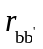=100Ω。
（1）求电路的Q点、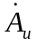、R_{i}和R_{o}；
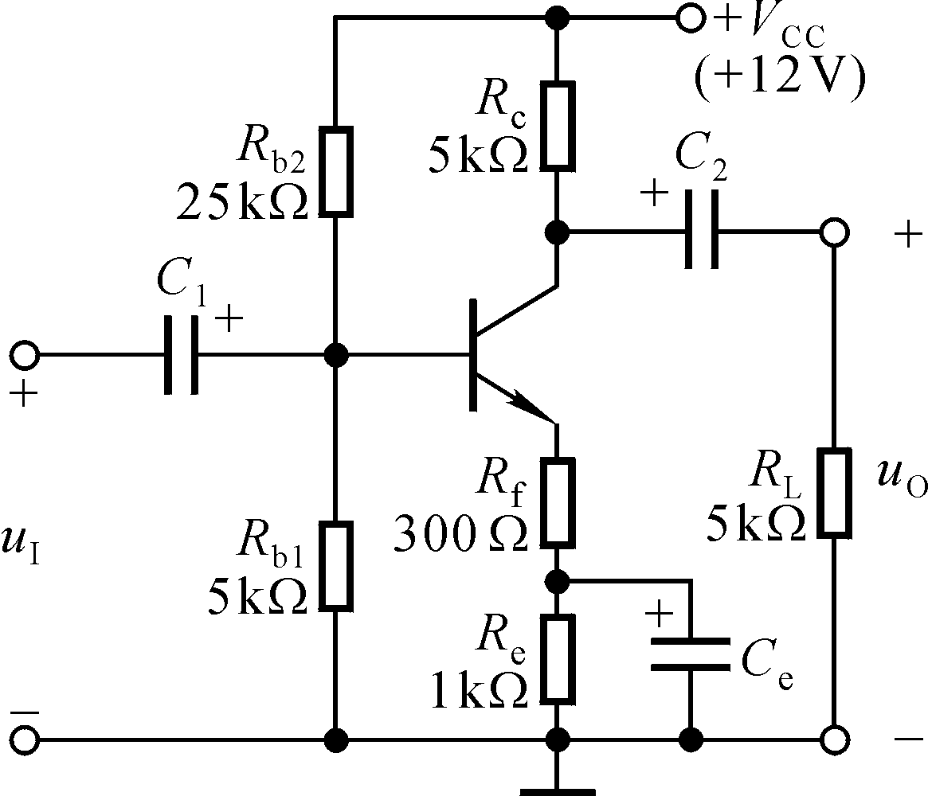 （2）若电容C_{e}开路，则将引起电路的哪些动态参数发生变化？如何变化？

图P2.13
、
解：（1）静态分析：
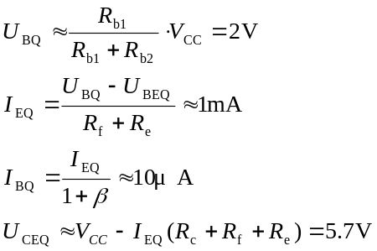
动态分析：
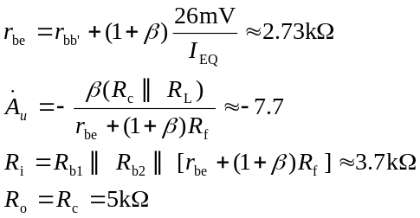
（2）R_{i}增大，R_{i}≈4.1kΩ；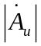减小，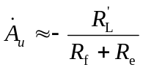≈－1.92。

2、判断反馈类型，并估算闭环电压增益

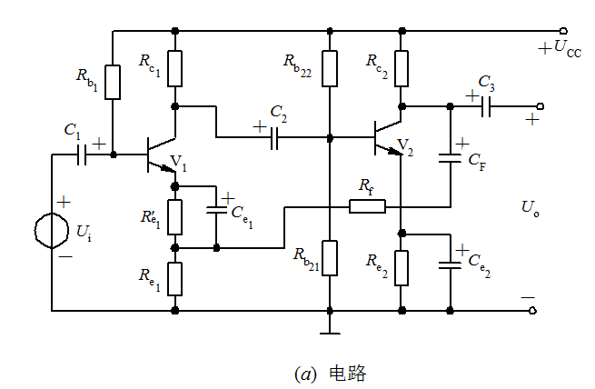
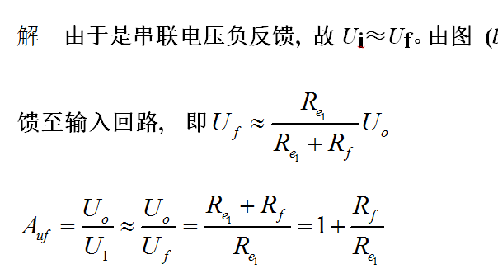3
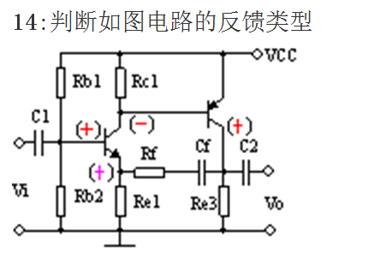
解：（1）利用瞬时极性法判断反馈极性
设T1管基极有一瞬时增量
Vi(Vb1)⊕→Vc1(-)→Vc2⊕→Ve1⊕
因为，T1管Vb1⊕,Ve1⊕ 所以，T1管的净输入电压UBE减小,所以，为负反馈.
（2） 从采样端，利用输出短接法。将输出端Vo短接，则无反馈量影响输入信号，所以为电压负反馈。
（3）从比较端，由于反馈信号是以电压形式影响输入信号，所以为串联负反馈。
结论：电压串联负反馈。
5、判断如图电路的反馈类型
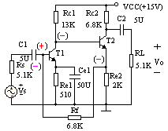
解：（1）判断反馈极性
设输入信号Vi即 T1基极有一个瞬时增量
Vb1⊕→Vc1（-）→Ve2（-）
使流过反馈电阻的电流If增加，消减了T1的基极电流，所以为负反馈。
（2）从采样端，Vo端接，由于T2发射极电流存在，所以仍有反馈量影响输入信号，所以为电流负反馈。
（3）从比较端，由于反馈信号是以电流并联形式影响输入信号，所以为并联负反馈。
结论：电流并联负反馈。
16.ＮＰＮ型共射极放大电路的交流输出波形上半周失真时为_____失真，下半周失真时为_____失真。
A、饱和 B、截止 C、交越 D、频率
17为了减小放大电路的输入电阻，应引入 负反馈。
A.串联 B.并联 C.电压 D.电流
在由NPN型BJT组成的单管共发射极放大电路中，若静态工作点过低，容易产生 A 失真。
A、截止失真 B、饱和失真
C、双向失真 D、线性失真
22、通用型集成运放输入级通常采用 A 电路。
A、差分放大 B、互补推挽
C、基本共射极放大 D、电流源
23、共模抑制比K_{CMR}越大，表明电路 C 。
A、放大倍数越稳定 B、交流放大倍数越大
C、抑制零漂能力越强 D、输入信号中的差模成分越大
24、工作在电压比较器中的运放与工作在运算电路中的运放的主要区别是，前者的运放通常工作在 A 。
A、开环或正反馈状态 B、深度负反馈状态
C、放大状态 D、线性工作状态

